Учебный год | Название | Изображение
2003-2004 | Грамота ГУО Управы г. Тулы «За достижение высоких результатов в обучении и воспитании учащихся, творческого отношения к работе и по итогам 2003-2004 учебного года» (приказ №1288-А от 15.09.2004) | 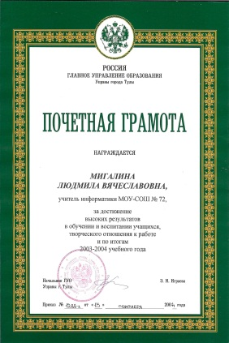
2003-2004 | Грамота за 1 место в районном конкурсе «Лучшее методическое пособие по информатике» | 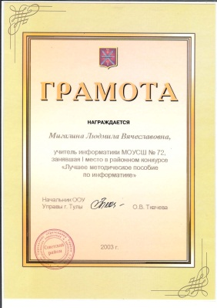
2004-2005 | Диплом лауреата Всероссийского открытого конкурса «Педагогические новации – 2004» | 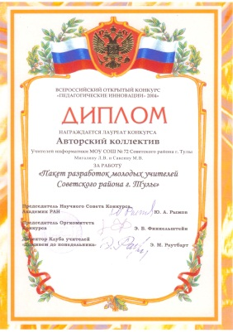
2007-2008 | Диплом Фестиваля педагогических идей «Открытый урок» за представление своего педагогического опыта на Всероссийском фестивале «Открытый урок». | 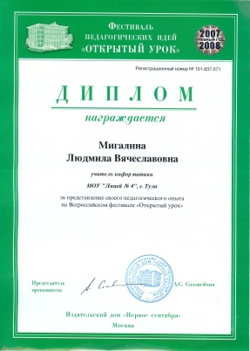

2008-2009 | Благодарственное письмо от администрации и студентов Тульского государственного педагогического университета им. Л.Н.Толстого «За многолетнюю и эффективную методическую работу со студентами-практикантами, за активное участие и большой вклад в их профессиональное становление, за ответственное отношение к делу и высокий уровень научно-педагогической работы со студентами» | 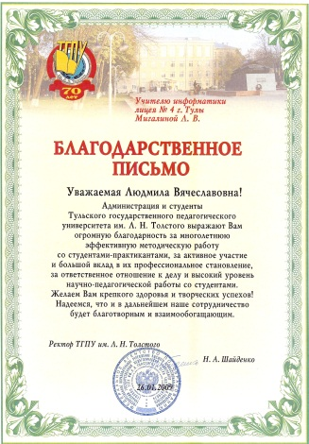
2008-2009 | Благодарственное письмо от государственного образовательного учреждения дополнительного образования детей Тульской области «За активное участие и высокий уровень подготовки воспитанников к областным мероприятиям» | 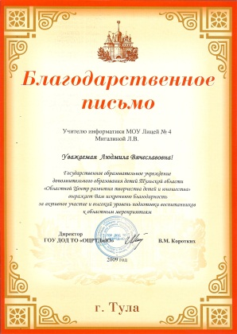
2008-2009 | Диплом конкурса «Создай свою слободу», приуроченного к 14-летию еженедельника «Слобода» | 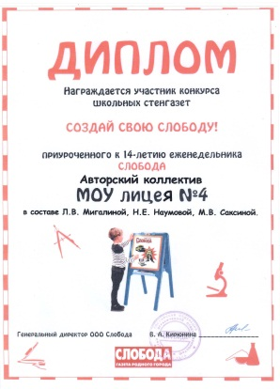
2008-2009 | Грамота ОУО Советского района г. Тулы «За подготовку победителя районной олимпиады по информационным технологиям» (распоряжение № 60 от 27.09.2009г) | 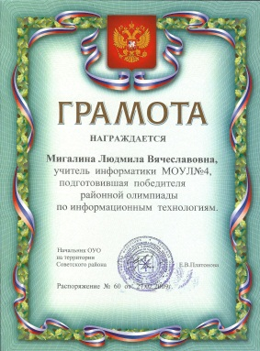

2008-2009 | Сертификат участника конференции «Планета IT-2009»  (http://itdrom.com/planeta-it/results) | 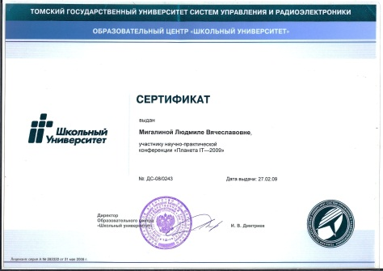
2008-2009 | Диплом Фестиваля педагогических идей «Открытый урок» за представление своего педагогического опыта на Всероссийском фестивале «Открытый урок». | 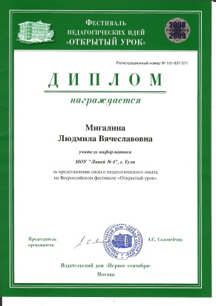
2008-2009 | Диплом Фестиваля исследовательских и творческих работ учащихся «Портфолио» за руководство учениками, представившими работы «Экскурсия по Лондону» и «Моя страна». | 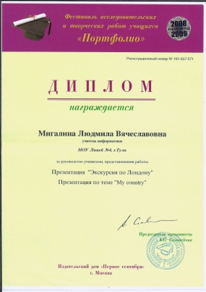
2008-2009 | Благодарность от директора Школы космонавтики за высокий профессионализм и активное участие в организации творческой деятельности школьников.  (Всероссийские дистанционные конкурсы, Мир конкурсов) | 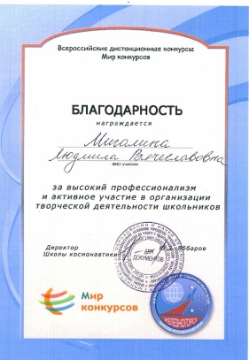
2008-2009 | Грамота за активное участие в жизни МОУ-лицея №4 | 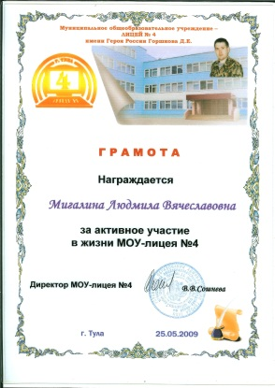
2008-2009 | Почетна грамота Министерства образования и науки Российской Федерации победителя конкурса «Лучший учитель Российской Федерации».  (Приказ Минобрнауки России от 1 июля 2009г. №236) | 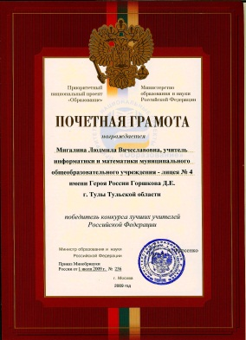
2008-2009 | Благодарность от первого заместителя главы администрации города Тулы за победу в конкурсе «Лучший учитель» в рамках приоритетного национального проекта «Образование» в 2009 году.  (Распоряжение №1/310-р от 29.09.2009) | 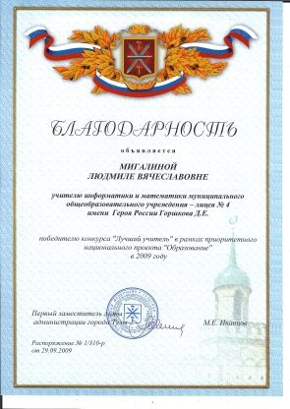
2008-2009 | Благодарственное письмо от сектора управления образования на территории Советского района, МОУ ДОВ «РМК Советского района» и Советской районной г. Тулы организации Профсоюза работников образования и науки РФ за победу в конкурсе «Лучший учитель» в рамках приоритетного национального проекта «Образование» в 2009 году. | 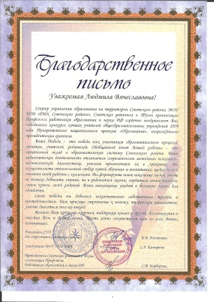
2009-2010 | Диплом руководителя команды учащихся МОУ-лицея №4 г.Тулы, занявшей II место в третьем Открытом интеллектуальном Интернет-турнире среди учащихся 5-6 классов образовательных учреждений «Точка опоры – 2009». | 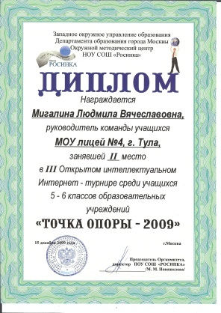

2009-2010 | Грамота за подготовку призёров районного конкурса газет «Интернет и Я».  (Распоряжение от 02.12.2009г. №276\1) | 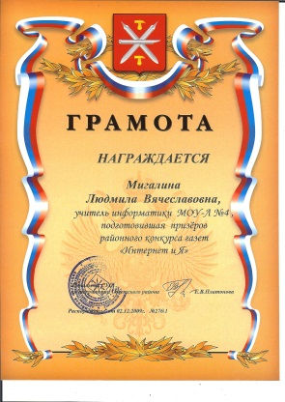
2009-2010 | Диплом за подготовку учащихся ко второй Конференции исследовательских и проектных работ учащихся образовательных учреждений России «Думай глобально – действуй локально». | 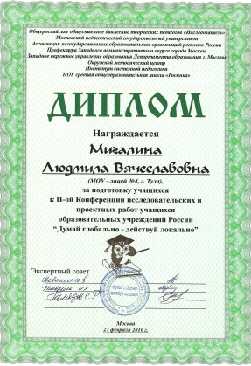
2009-2010 | Диплом за активное участие в районном смотре-конкурсе художественной самодеятельности педагогов «Таланты и поклонники». | 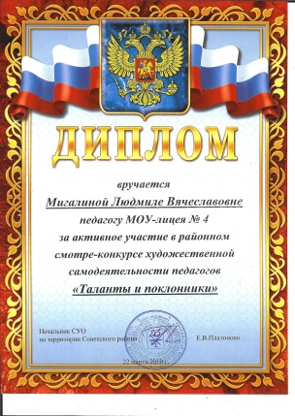
2009-2010 | Почетная грамота Президиума Тульского обкома Профсоюза работников образования и науки РФ за активное участие в смотре-конкурсе художественной самодеятельности. | 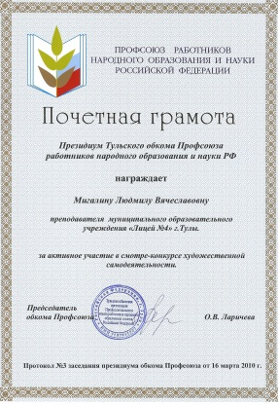
2009-2010 | Свидетельство об участии во II Форуме «Образование». | 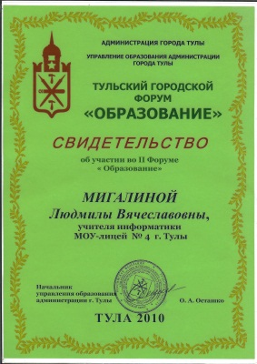
2009-2010 | Благодарность за высокий профессионализм и активное участие в организации творческой деятельности школьников.  (VII Всероссийская дистанционная олимпиада «Эрудит», Мир конкурсов). | 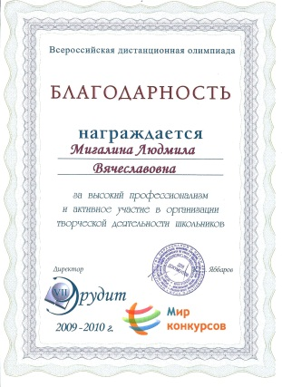
2009-2010 | Диплом Фестиваля педагогических идей «Открытый урок» за представление своего педагогического опыта на Всероссийском фестивале «Открытый урок». | 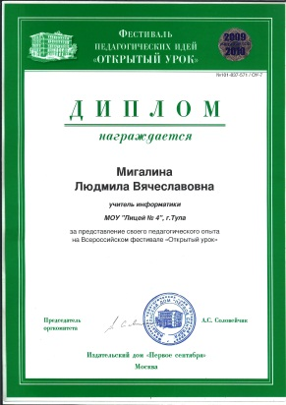
2009-2010 | Диплом Фестиваля исследовательских и творческих работ учащихся «Портфолио» за руководство учениками, представившими работу «Тест по информатике по теме «Excel». | 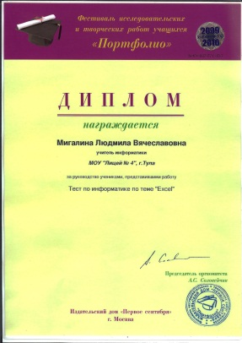
2009-2010 | Благодарственное письмо от образовательного центра «Школьный университет» и Негосударственного образовательного учреждения «Открытый молодёжный университет» за активное участие в совместной реализации проектов ИКТ и готовность к сотрудничеству в сфере развития компетенций школьников в рамках Комплексной образовательной программы «Школьный университет». | 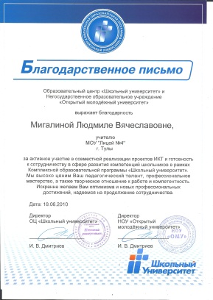

2009-2010 | Почётная грамота управления образования администрации города Тулы за добросовестный труд в системе образования города, достигнутые успехи в обучении ив связи с 25-летием со дня основания образовательного учреждения.  (Приказ №1/306-а от 23.06.2010) | 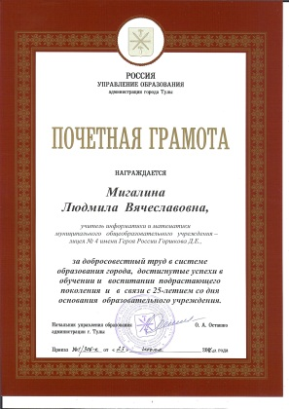
2010-2011 | Благодарность Тульского филиала ОАО «ЦентрТелеком» за оказанное содействие в организации и проведении детского фестиваля «Кто во что горазд». | 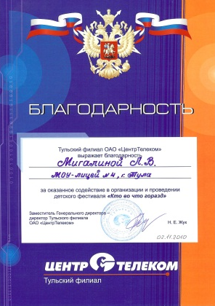
2010-2011 | Диплом за успешное руководство командой учащихся МОУ-лицея №4 г.Тулы, занявшей II место в четвертом Открытом интеллектуальном Интернет-турнире среди учащихся 7-8 классов образовательных учреждений «Точка опоры – 2010». | 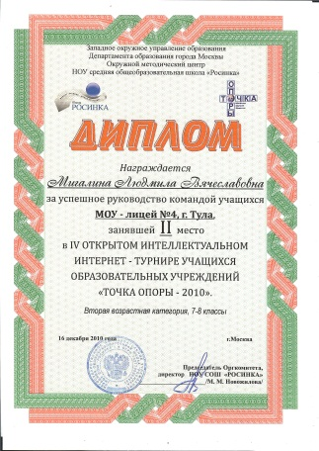
2010-2011 | Благодарственное письмо за подготовку победителей и призёров районного конкурса видеоклипов «Год учителя-2010».  (Распоряжение от 23.12.2010, №341). | 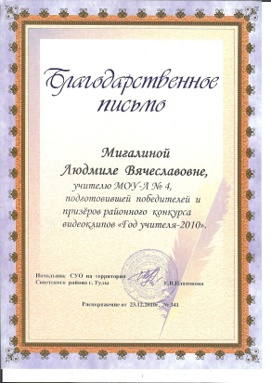
2010-2011 | Диплом за подготовку учащихся к третьей Конференции исследовательских и проектных работ учащихся образовательных учреждений России «Думай глобально – действуй локально». | 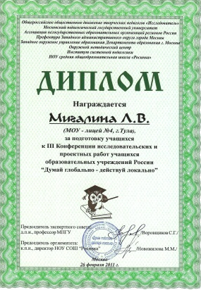
2010-2011 | Сертификат эксперта третьей Конференции исследовательских и проектных работ учащихся образовательных учреждений России «Думай глобально – действуй локально». | 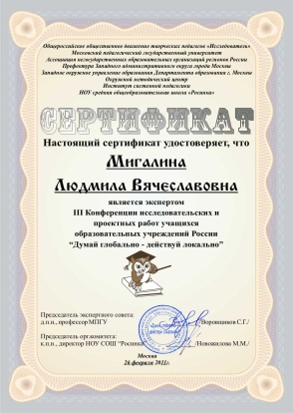
2010-2011 | Диплом за подготовку призёра Всероссийского «Молодёжного математического чемпионата». | 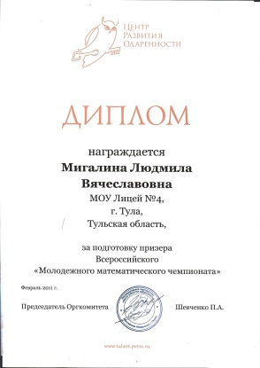
2010-2011 | Благодарность за высокий профессионализм и активное участие в организации интеллектуальной и творческой деятельности школьников.  (VIII Всероссийская дистанционная олимпиада «Эрудит» по информатике, Мир конкурсов). | 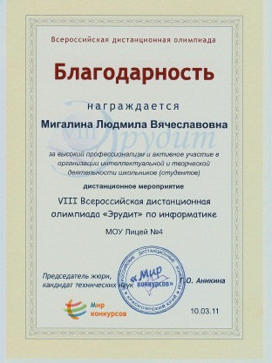
2010-2011 | Благодарность за высокий профессионализм и активное участие в организации интеллектуальной и творческой деятельности школьников.  (VIII Всероссийская дистанционная олимпиада «Эрудит» по математике, Мир конкурсов). | 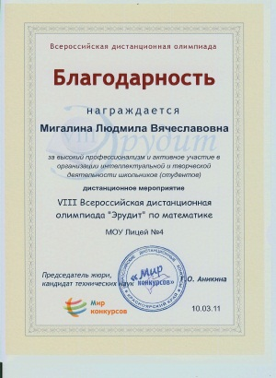
2010-2011 | Сертификат участия в работе Всероссийского съезда учителей информатики в МГУ имени М.В.Ломоносова. | 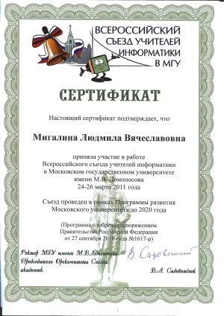
2010-2011 | Благодарственное письмо за активное сотрудничество с кафедрой естественнонаучного и математического образования ГОУ ДПО ТО «ИПК и ППРО ТО» по разработке и внедрению современных достижений педагогической науки в практику работы педагогов, а также за активное участие в работе областной научно-практической конференции «Пректно-исследовательской деятельности учащихся: вопросы научно-методического сопровождения». | 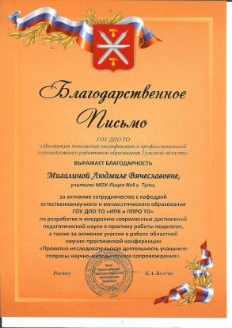
2010-2011 | Грамота за организацию конкурса Специалистов проекта «Эрудит-марафон учащихся» | 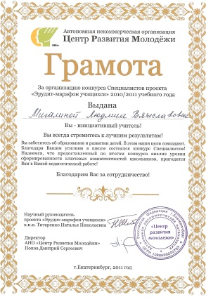
2010-2011 | Диплом международного математического конкурса-игры «Кенгуру» за помощь в организации конкурса и подготовку участников. | 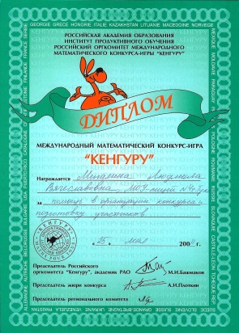
2010-2011 | Диплом за работу по организации Всероссийских «Молодёжных предметных чемпионатов». | 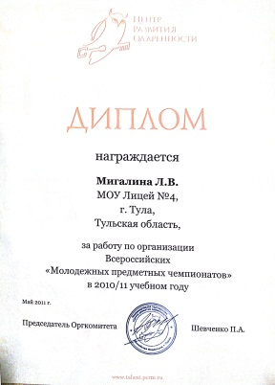

2010-2011 | Диплом Фестиваля исследовательских и творческих работ учащихся «Портфолио» за руководство учениками, представившими работу «Создание фильма «Ты кто? Злодей или помощник?». | 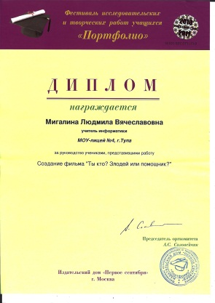
2010-2011 | Диплом лауреата конкурса Фестиваля исследовательских и творческих работ учащихся «Портфолио». | 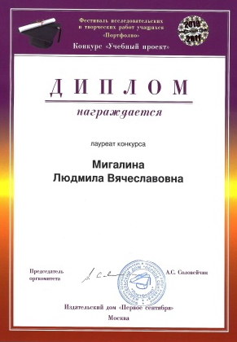
2010-2011 | Благодарственное письмо от Образовательного центра «Школьный университет» Томского государственного университета систем управления и радиоэлектроники за вклад в развитие Открытого педагогического объединения «Интерника» и высокие результаты в IT-подготовке школьников. | 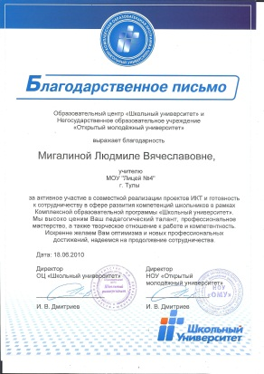
2011-2012 | Благодарность от главы муниципального образования города Тулы за неиссякаемый педагогический талант, высокий профессионализм, целеустремленность, душевную щедрость, кропотливый труд на учительском поприще.  (Распоряжение от 29.09.2011  №614-к) | 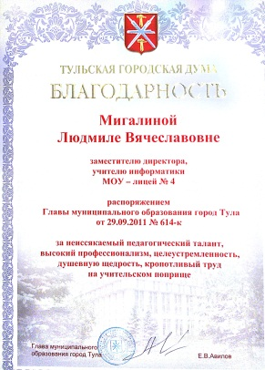

2011-2012 | Сертификат руководителя команды первоклассников, успешно закончивших «Школу Буратино – сетевой проект. | 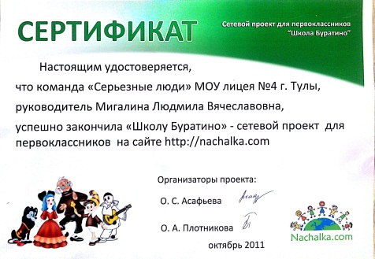
2011-2012 | Диплом руководителя команды учащихся МОУ-лицея №4, показавшей высокие результаты в финале V Открытом интеллектуальном Интернет-турнире среди учащихся 7-8 классов образовательных учреждений «Точка опоры – 2011». | 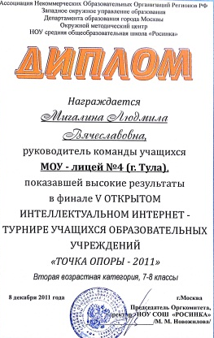
2011-2012 | Благодарность от ТГУ за организацию научно-исследовательской деятельности школьников, развитие их интеллектуального потенциала, долговременное и плодотворное сотрудничество. | 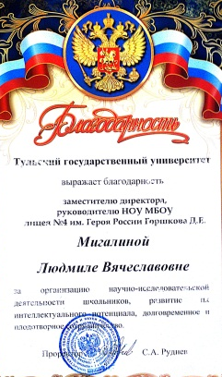
2011-2012 | Благодарность за высокий профессионализм и активное участие в организации интеллектуальной и творческой деятельности школьников.  (IX Всероссийская дистанционная олимпиада «Эрудит» по информатике, Мир конкурсов). | 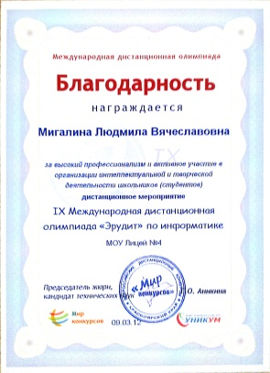
2011-2012 | Благодарность за высокий профессионализм и активное участие в организации интеллектуальной и творческой деятельности школьников.  (IX Всероссийская дистанционная олимпиада «Эрудит» по математике, Мир конкурсов). | 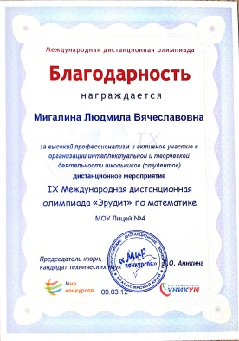
2012-2013 | Благодарность за подготовку победителя II (муниципального) этапа всероссийской олимпиады школьников в 2012-2013 учебном году по информатике. | 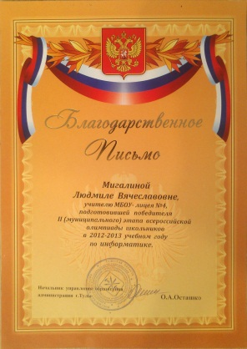
2012-2013 | Благодарность от Управления образования администрации г.Тулы и оргкомитета научных чтений за работу с одарёнными детьми по развитию научно-исследовательских навыков и подготовку победителя городских Толстовских научных чтений школьников 5-7 классов «Шаг в науку» | 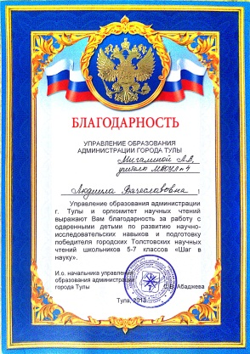
2012-2013 | Благодарность за высокий профессионализм и активное участие в организации интеллектуальной и творческой деятельности школьников.  (X Всероссийская дистанционная олимпиада «Эрудит» по математике, Мир конкурсов). | 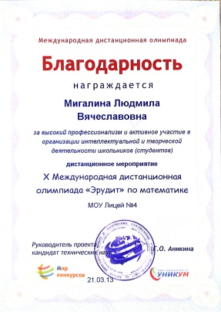
2012-2013 | Свидетельство участника слёта победителей и призёров городских научных чтений и научных конференций «Шаг в науку». | 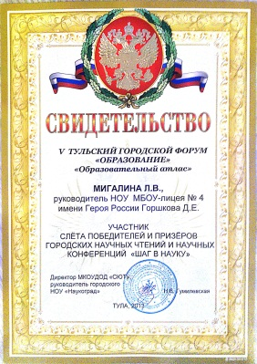
2012-2013 | Сертификат члена профессионального сообщества «Городского виртуального клуба творчески работающих учителей «М@гистр». | 